河北省唐山一中2020-2021学年高二物理上学期期中试题（选择考）（含解析）
一、选择题（共15小题，1至10小题，每小题3分，在每小题给出的四个选项中，只有一个选项符合题意；11至15小题，每小题4分，每个小题有多个选项符合题意，全部选对的得4分，选不全的得2分，有选错或不答的得0分；共计50分。）
1. 下列叙述中正确的是（ ）
A. 电流方向总是从电源正极流向负极
B. 当外电路接通时，电源的电动势将减少
C. 电源两极间的电压始终保持不变
D. 当外电路接通时，电源的端电压将减少
【答案】D
【解析】
【详解】A．在电源的外部，电流方向总是从电源正极流向电源负极，在电源的内部，电流方向总是从电源负极流向电源正极，故A错误；
B．电源的电动势与外电路无关，故B错误；
C．在闭合电路中，并联在电源两端的电压表的示数是路端电压，随外电路电阻值的变化而变化，故C错误；
D．当外电路没有接通时，电源的端电压等于其电动势﹔当外电路接通时，电源的端电压，将减小，故D正确。
故选D。
2. A、B、C、D四只灯泡的额定电压均为110V，额定功率相等，如图所示，接到220V电源上，闭合K时各灯泡正常发光，若K断开，则（ ）
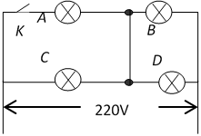
A. C、D正常发光 B. B、C、D正常发光
C. C灯被烧毁 D. B、C、D均被烧毁
【答案】C
【解析】
【详解】闭合K时各灯泡正常发光，若K断开，灯B、D并联后再与灯C串联，灯B、D并联后的电阻为灯C电阻的一半，则灯C电压变为
则灯C被烧毁，灯B、D并联部分的电压
故选C
3. 如图所示电路中，电源电动势为E，内电阻为r，当滑动变阻器的触头向上端移动时，两电压表示数V₁、V₂和电流表A₁、A₂的示数变化情况是（ ）
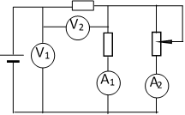
A. V₁变大，V₂变大，A₁变大，A₂变大
B. V₁变小，V₂变小，A₁变小，A₂变小
C. V₁变小，V₂变大，A₁变小，A₂变大
D. V₁变大，V₂变小，A₁变大，A₂变小
【答案】D
【解析】
【详解】当滑动变阻器触头向上端移动时，变阻器接入电路的电阻增大，变阻器与定值电阻并联的电阻增大，外电路总电阻增大，根据闭合电路欧姆定律分析可知总电流变小，电源的内电压变小，路端电压变大，即V₁变大。由欧姆定律分析可知电压表V₂示数变小，变阻器与定值电阻并联电压变大，所以A₁示数变大，因总电流变小，所以A₂示数变小
故选D。
4. 如图所示，在真空中有两个点电荷A和B，电荷量分别为-Q和+2Q，它们相距L，如果在两点电荷连线的中点O有一半径为r（2r＜L）空心金属球，且球心位于O点，则球壳上的感应电荷在O点的场强大小为（ ）
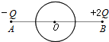
A. 水平向右 B. 水平向左 C. 水平向右 D. 水平向左
【答案】A
【解析】
【详解】两个点电荷A和B在O点处产生的合场强大小为
方向向左。根据静电平衡导体的特点可知，球壳上的感应电荷在O点处的场强大小与两个点电荷A和B在O点处产生的合场强大小相等，方向相反，则球壳上的感应电荷在O点处的场强大小为，方向向右。
故选A。
5. 长为L直导体棒a放置在光滑绝缘水平面上,固定的很长直导线b与a平行放置,导体棒a与力传感器相连,如图所示(俯视图)．a、b中通有大小分别为I_{a}、I_{b}的恒定电流,I_{a}方向如图所示,I_{b}方向未知.导体棒a静止时,传感器受到a给它的方向向左、大小为F的拉力.下列说法正确的是( )
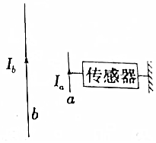
A. I_{b}与I_{a}的方向相同,I_{b}在a处的磁感应强度B大小为
B. I_{b}与I_{a}的方向相同,I_{b}在a处的磁感应强度B大小为
C. I_{b}与I_{a}的方向相反,I_{b}在a处的磁感应强度B大小为
D. I_{b}与I_{a}的方向相反,I_{b}在a处的磁感应强度B大小为
【答案】B
【解析】
【分析】
同向电流相互吸引，异向电流相互排斥；根据F=BIL求解B.
【详解】因传感器受到a给它的方向向左、大小为F的拉力，可知电流ab之间是相互吸引力，即两导线间的电流同向；根据，解得I_{b}在a处的磁感应强度B大小为，故选B．
6. 如图，在坐标系的第一和第二象限内存在磁感应强度大小分别为和B、方向均垂直于纸面向外的匀强磁场．一质量为m、电荷量为q（q>0）的粒子垂直于x轴射入第二象限，随后垂直于y轴进入第一象限，最后经过x轴离开第一象限．粒子在磁场中运动的时间为
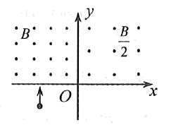
A. B. C. D.
【答案】B
【解析】
【详解】运动轨迹如图:
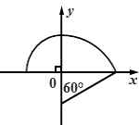
即运动由两部分组成,第一部分是个周期,第二部分是个周期, 粒子在第二象限运动转过的角度为90°，则运动的时间为；粒子在第一象限转过的角度为60°，则运动的时间为；则粒子在磁场中运动的时间为：，故B正确，ACD错误．.
7. 如图所示，一个静止的质量为m、带电荷量为q的带电粒子(不计重力)，经电压U加速后垂直进入磁感应强度为B的匀强磁场中，粒子最后落到P点，设OP＝x，下列图线能够正确反映x与U之间的函数关系的是( )
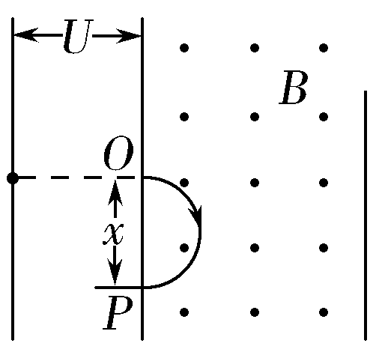
A. 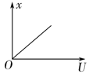 B. 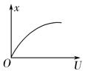
C. 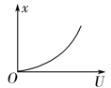 D. 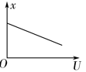
【答案】B
【解析】
【详解】在加速电场中，由动能定理得：，解得：，磁场中，洛伦兹力提供向心力，有：，得：则得：，都一定，则由数学知识得到，图象是抛物线，B正确
8. 图为一速度选择器，内有一磁感应强度为B，方向垂直纸面向外的匀强磁场，一束粒子流以速度v水平射入，为使粒子流经磁场时不偏转（不计重力），则磁场区域内必须同时存在一个匀强电场，关于这处电场场强大小和方向的说法中，正确的是（ ）
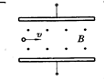
A. 大小为B/v，粒子带正电时，方向向上
B. 大小为B/v，粒子带负电时，方向向上
C. 大小为Bv，方向向下，与粒子带何种电荷无关
D. 大小为Bv，方向向上，与粒子带何种电荷无关
【答案】D
【解析】
当粒子所受的洛伦兹力和电场力平衡时，粒子流匀速直线通过该区域，有qvB＝qE，所以E＝Bv．假设粒子带正电，则受向下的洛伦兹力，电场方向应该向上．粒子带负电时，电场方向仍应向上．故正确答案为D．
9. 如图，在一水平、固定的闭合导体圆环上方，有一条形磁铁（N极朝上，S极朝下）由静止开始下落，磁铁从圆环中穿过且不与圆环接触，关于圆环中感应电流的方向（从上向下看），下列说法中正确的是
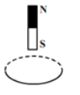
A. 总是顺时针 B. 总是逆时针
C. 先顺时针后逆时针 D. 先逆时针后顺时针
【答案】C
【解析】
【详解】由图示可知，在磁铁下落过程中，穿过圆环的磁场方向向上，在磁铁靠近圆环时，穿过圆环的磁通量变大，在磁铁远离圆环时穿过圆环的磁通量减小，由楞次定律可知，从上向下看，圆环中的感应电流先沿顺时针方向，后沿逆时针方向，故C正确．
故选C．

10. 如图所示，空间中存在匀强电场和匀强磁场，电场和磁场的方向水平且互相垂直。一带电微粒沿直线由a向b运动，在此过程中（ ）
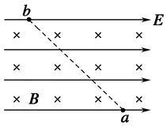
A. 微粒可能做匀加速直线运动
B. 微粒可能做匀减速直线运动
C. 微粒的电势能增加
D. 微粒带一定带负电荷
【答案】D
【解析】
【详解】微粒受到重力、电场力和洛伦兹力作用，微粒做直线运动，其合力方向与速度方向共线，根据做直线运动的条件可知微粒的受力情况如图所示
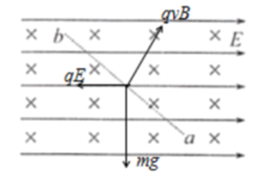
所以微粒一定带负电，电势能减小，微粒一定做匀速直线运动，否则速度变化，洛伦兹力变化，微粒做曲线运动，故ABC错误， D正确。
故选D。
11. 如图所示，虚线a、b、c表示O处点电荷的电场中的三个等势面，设两相邻等势面的间距相等。一电子（不计重力）射入电场后的运动轨迹如图中实线所示，其中1、2、3、4表示运动轨迹与等势面的一些交点。由此可以判定（ ）
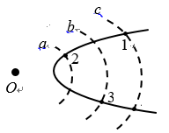
A. a、b、c三个等势面的电势关系是
B. O处的点电荷一定带正电
C. 电子在1、4两个位置处的速度相等
D. 电子从位置1到2和从位置3到4的过程中电场力做功绝对值的关系是W₁₂＞2W₃₄
【答案】AD
【解析】
【详解】A．做曲线运动的粒子，受力的方向总是指向凹侧，因此电子受力向右，从而电场线的方向向左，沿着电场线的方向电势降低，故，A正确；
B．O处的电荷与电子之间是排斥力，O处的点电荷一定带负电，B错误；
C．1、4两点处于同一等势面上，从1到4过程中，电场力做功为0，因此速度大小相等，但速度方向不同，C错误；
D．越靠近O点，电场线越密集，沿着电场线相同距离，电势差越大，因此
根据
因此位置1到2和从位置3到4的过程中电场力做功绝对值的关系是W₁₂＞2W₃₄，D正确。
故选AD。
12. 在如图所示的电路中，定值电阻R的阻值为10Ω，电动机M的线圈电阻值为2Ω，a、b两端加有60V的恒定电压，理想电压表的示数为24V，由此可知（ ）
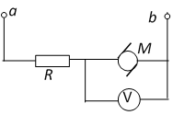
A. 通过电动机的电流为5A
B. 电动机输出的功率为60.48W
C. 电动机线圈在1分钟内产生的热量为3000J
D. 电动机消耗的功率为86.4 W
【答案】BD
【解析】
【详解】A．通过电动机的电流
故A错误；
B．电动机的输出功率
故B正确；
C．电动机线圈在1分钟内产生的热量
故C错误；
D．电动机消耗的功率
故D正确。
故选BD。
13. 如图所示，直线A为电源a的路端电压与电流的关系图像，直线B为电源b的路端电压与电流的关系图像，直线C为一个电阻R的两端电压与电流的关系图像，下列说法正确的是（ ）
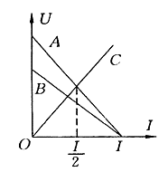
A. 电源a比电源b内阻小
B. 电源a比电源b电动势大
C. R接到b电源上，电源的输出功率达到最大，电源的效率大于50％
D. R接到a电源上，电源的输出功率达到最大，电源的效率为50％
【答案】BD
【解析】
【详解】AB．根据图象的斜率表示电源内阻，与纵坐标的交点为电动势，则有电源a比电源b内阻大，电源a比电源b电动势大，故A错误，B正确；
CD．电源的效率
由图看出，电阻R接在电源a上时电路中电流为，短路电流为I，根据闭合电路欧姆定律得
a电源的效率为50%，由图看出，电阻R接在电源b上时
则电源b的效率大于50%，电源的图线与电阻R的U－I图线的交点表示电阻R接在该电源上的工作状态，由图读出电阻R接在电源a的电压和电流较大，电源a的输出功率较大，故C错误，D正确。
故选BD。
14. 如图所示，一带电粒子（重力不计）在匀强磁场中沿图中轨道运动，中央是一簿绝缘板，粒子在穿过绝缘板时有动能损失，由图可知（ ）
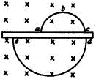
A. 粒子的动动方向是abcde
B. 粒子带正电
C. 粒子的运动方向是edcba
D. 粒子在下半周期比上半周期所用时间长
【答案】BC
【解析】
【详解】带电粒子在磁场中由洛伦兹力充当向心力而做匀速圆周运动，则由可得：，可见粒子的轨迹半径与速率成正比；因粒子在穿过板后速度减小，则粒子的半径减小，故说明粒子是由下向上穿过绝缘板，故运动方向为edcba； 故A错误，C正确； 粒子受力指向圆心，则由左手定则可知粒子应带正电，故B正确． 因粒子转动的周期，在转动中磁感应强度及质量没有变化，故周期不变，而由图可知，粒子在上下都经过半个周期，时间相等； 故D错误．
15. 如图所示，M为水平放置的橡胶圆盘，在其外侧面均匀地带有负电荷．在M正上方用丝线悬挂一个闭合铝环N，铝环也处于水平面中，且M盘和N环的中心在同一条竖直线上，现让橡胶盘由静止开始绕轴按图示方向逆时针加速转动，下列说法正确的是
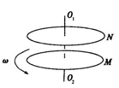
A. 铝环N有沿逆时针方向的感应电流
B. 铝环N有扩大趋势
C. 橡胶圆盘M对铝环N的作用力方向竖直向下
D. 橡胶圆盘M对铝环N的作用力方向竖直向上
【答案】AD
【解析】
【详解】A、依据楞次定律，可知，穿过环N的磁通量，向上且增大，因此环N有沿逆时针方向的感应电流，故A正确；B、C、D、胶木盘M由静止开始绕其轴线OO′按箭头所示方向加速转动，形成环形电流，环形电流的大小增大；橡胶圆盘，在其外侧面均匀地带有负电荷，根据右手螺旋定则知，通过N线圈的磁通量向下，且增大，根据楞次定律的另一种表述，引起的机械效果阻碍磁通量的增大，知金属环的面积有缩小的趋势，且有向上的运动趋势，所以，橡胶圆盘M对铝环N的作用力方向竖直向上，且铝环N有收缩的趋势．故D正确，B、C错误．故选AD．
【点睛】解决本题的关键掌握右手螺旋定则判断电流周围磁场的方向，以及掌握楞次定律的另一种表述，即感应电流引起的机械效果阻碍磁通量的变化．
二．填空、实验题（共2小题，每小题6分，计12分。）
16. 用伏安法测量一个定值电阻的电阻值，现有的器材规格如下：
A．待测电阻R_{x}(大约100 Ω)
B．直流毫安表A₁(量程0～10 mA，内阻约100 Ω)
C．直流毫安表A₂(量程0～40 mA，内阻约40 Ω)
D．直流电压表V₁(量程0～3 V，内阻约5 kΩ)
E．直流电压表V₂(量程0～15 V，内阻约15 kΩ)
F．直流电源(输出电压4 V，内阻不计)
G．滑动变阻器R(阻值范围0～50 Ω，允许最大电流1 A)
H．开关一个、导线若干
(1)根据器材的规格和实验要求，为使实验结果更加准确，直流毫安表应选________，直流电压表应选________．
(2)在方框内画出实验电路图_________，要求电压和电流的变化范围尽可能大一些．
(3)用铅笔按电路图将实物图连线__________．
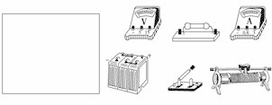
【答案】 (1). A₂ (2). V₁ (3). 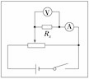 (4). 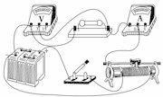
【解析】
【详解】（1）0-15V范围的电压表测量4V电压时，误差较大，所以选用电压表V₁，但是选用电压表V₁后待测电压最大为3V，所以电路中的最大电流为
（2）电压和电流的变化范围尽可能大一些，所以采用滑动变阻器的分压接法，因为被测电阻较小，所以采用电流表的外接法，如图所示
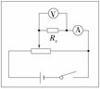
（3）实物图如图所示
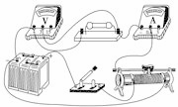
17. 在把电流表改装成电压表的实验中，测定电流表的内阻时，备有如下器材：
①待测电流表（量程2mA，内阻约几十欧）
②滑动变阻器（阻值范围0~50Ω，额定电流1.5A）
③电阻箱（阻值范围0~999.9Ω）
④电阻箱（阻值范围0~9999.9Ω）
⑤电源（电动势2V，内阻约为0.1Ω）
⑥电源（电动势6V，内阻约为20Ω）
另外有开关和导线若干．
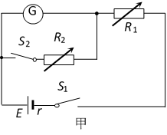
(1)如果采用甲图所示的电路测电流表的内阻，并且要得到较高的精确度，那么在以上备用器材中，R₁应选用______，电源应选用______（用所给器材的代号填写）；
(2)实验时要进行的步骤有：
A．合上S₁，断开S₂
B．合上S₂
C．记下R₂的阻值
D．调节R₁的阻值，使电流表指针偏转到满刻度
E．调节R₂的阻值，使电流表指针偏转到满刻度的一半
F．按上图的电路连接好电路并将R₁的阻值调至最大
以上步骤的合理顺序是______；
(3)在对改装好的电压表进行校对时，该同学已经选择好器材，如图所示。若要求对电压表的每一条刻度线都进行校对，请你将这些器材连接成测量电路。______
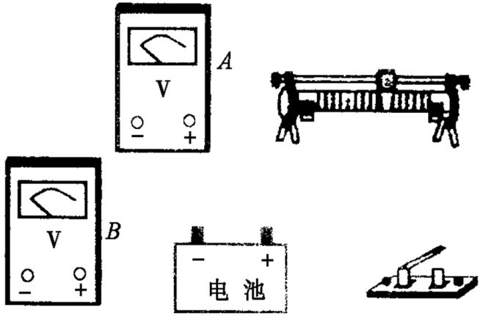
【答案】 (1). ④ (2). ⑥ (3). FADBEC (4). 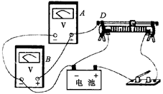
【解析】
【详解】首先我们要知道半偏法测量电流表内阻的方法以及测量原理，设电源的电动势为E，内阻为r，S₂打开时，电流表满偏电流为，实验要求，，这样才有，当S₂闭合时，R₂和并联，并联后总阻值，这样才有S₂闭合后，电路中总电流几乎不变，仍然近似等于，调节使电流表半偏为，所以流过的电流也为，所以。
(1)[1][2]上述原理可知，S₂打开与闭合，近似认为干路中电流不变，前提是，故实验器材应选择电源电动势尽可能大的，R₁选用大量程的电阻箱。
(2)[3]根据上述半偏法测量电流表内阻原理，则操作步骤为：按图所示的电路图连接好电路，将R₁的阻值调到最大，合上S₁，断开S₂，调节R₁的阻值，使电流表指针偏转到满刻度，合上S₂，调节R₂的阻值，使电流表指针偏转到满刻度的一半，记下R₂的阻值。
故合理顺序是FADBEC。
(3)[4]电路连接如下图所示
三、计算题（共3小题，计38分）
18. 如图1所示的平行板电容器板间距离为d，两板所加电压随时间变化图线如图2所示，t=0时刻，质量为m、带电量为q的粒子以平行于极板的速度v₀沿平行板中轴线射入电容器，t₁=3T时刻射出电容器，带电粒子的重力不计，求：
(1)平行板电容器板长L；
(2)粒子射出电容器时偏转的角度φ；
(3)粒子射出电容器时竖直偏转的位移y。
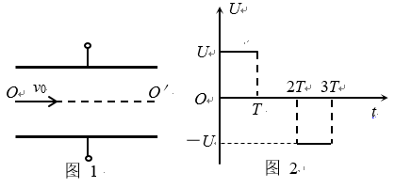
【答案】(1)3v₀T；(2)；(3)
【解析】
【详解】(1)t=3T，水平方向匀速直线运动
L＝v₀t＝3v₀T
(2)射出电容器时，偏转角度为φ，则加速度为
a=
0～T，竖直匀加速运动
T～2T，竖直匀速运动，2T～3T，竖直匀减速运动
v_{y}=v_{y1}－aT=0
所以
φ=0
(3)电场方向粒子先匀加速再匀速然后又匀加速至出电容器，0～T
T～2T
2T～3T
y₃=
则
y=y₁＋y₂＋y₃=
19. 在如图所示的电路中，R₁=2 Ω，R₂=R₃=4 Ω，当电键K接a时，R₂上消耗的电功率为4W，当电键K接b时，电压表示数为4.5 V，试求：
（1）电键K接a时，通过电源的电流和电源两端的电压；
（2）电源电动势和内电阻；
（3）当电键K接c时，通过R₂的电流.
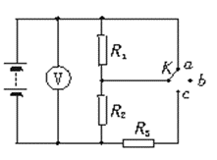
【答案】（1）1A；4V（2）6V；2Ω（3）0.5A
【解析】
【详解】（1）K接a时，R₁被短路，外电阻为R₂，根据公式可得，通过电源电流
电源两端电压
（2）K接a时，有
E=U₁+I₁r=4+r
K接b时，R₁和R₂串联，
R_{外}=R₁+R₂=6Ω
通过电源电流
这时有：
E=U₂+I₂r=4.5+0.75r
解得：
E=6V，r=2Ω
（3）当K接c时，R₂与R₃并联，并联电阻为
所以
R_{总}=R₁+r+R₂₃=6Ω
总电流
通过R₂电流
20. 如图所示，在平面直角坐标系中，AO是∠xOy的角平分线，x轴上方存在水平向左的匀强电场，下方存在竖直向上的匀强电场和垂直纸面向里的匀强磁场，两电场的电场强度大小相等。一质量为m、电荷量为＋q的质点从OA上的M点由静止释放，质点恰能沿AO运动且通过O点进入x轴下方区域，经偏转后从x轴上的C点进入第一象限内并击中AO上的D点(C点、D点图中均未标出)。已知OM＝20m，匀强磁场的磁感应强度大小为B＝，重力加速度为g＝10m/s²。求：
(1)两匀强电场的电场强度E的大小；
(2)OD的长L；
(3)质点从M点出发到击中D点所经历的时间t。
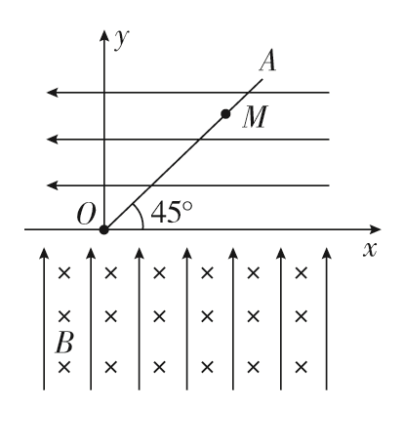
【答案】(1) (2) m (3)4.86s
【解析】
【详解】(1)质点在第一象限内受重力和水平向左的电场，沿AO做匀加速直线运动，所以有：
Mg=qE，
即
；
(2)质点在x轴下方，重力与电场力平衡，质点做匀速圆周运动，从C点进入第一象限后做类平抛运动，其轨迹如图所示：
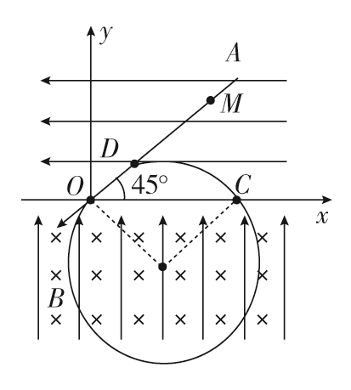
由洛伦兹力提供向心力得：，
沿AO做匀加速直线运动，由运动学规律知：v²=2aOM，
因为：，
由类平抛运动规律知：
R=vt₃，
，
联立解得：
；
(3)质点做匀加速直线运动有：，
解得：
t₁＝2s，
质点做匀速圆周运动有：，
质点做类平抛运动有：
R=vt₃，
可得：
t₃＝0.5s，
质点从M点出发到击中D点所经历的时间为：
t=t₁＋t₂＋t₃= s≈4.86s。

